č. j.: 56 325/2020-015

č. ev.: S-4318/D P/2019 výtisk č.:

Dodatek č. 2 ke Smlouvě o veřejných službách v přepravě cestujících

Smluvní strany:

Středočeský kraj

|  |  |
| --- | --- |
| Sídlo: | Zborovská 1 1, 150 21 Praha 5 70891095 |
| DIČ: | CZ70891095 |

Bankovní spojení:

Číslo účtu:

Dotační účet: Císlo účtu:

|  |  |
| --- | --- |
| Zastoupený organizací: | Integrovaná doprava Středočeského kraje, příspěvková organizace zřízená ke dni 1. 11. 2016 usnesením Zastupitelstva Středočeského kraje č. 020-24/2016/ZK ze dne 19. 9. 2016, zřizovací listina nově vydána a schválena usnesením Zastupitelstva Středočeského kraje č. 084-20/2019/ZK ze dne 26.  8. 2019 |
| Registrace: | Obchodní rejstřík vedený Městským soudem v Praze oddíl Pr, vložka 1564  Sokolovská 100/94, 186 00 Praha 8 - Karlín |
| IČO: | 05792291 |

Bankovní spojení:

Provozní účet:

Dotační účet:

Zastoupená: Tomášem Duroňem, pověřeným řízením IDSK (dále také jako „Objednatel”)

České dráhy, a.s.

|  |  |  |  |  |  |  |  |  |  |  |  |
| --- | --- | --- | --- | --- | --- | --- | --- | --- | --- | --- | --- |
| |  |  | | --- | --- | |  | Praha 1, Nábřeží L. Svobody 1222, PSČ 1 10 15 | | Zastoupená: | Bc. Václavem Nebeským, předsedou představenstva Ing. Jiřím Ješetou, členem představenstva | | IČO: | 70994226 | | DIČ: | CZ70994226 | | Doručovací adresa: | Regionální obchodní centrum Praha, Trocnovská 2, 130 00 Praha 3 | |  |

Zižkov Elektronická adresa: Bankovní spojení:

Číslo účtu:

(dále také jako „Dopravce”) uzavírají tento

Dodatek č. 2 ke Smlouvě o veřejných službách v přepravě cestujících k zajištění dopravní obslužnosti Středočeského kraje veřejnou drážní osobní dopravou

(dále také jako „Dodatek”)

ČLÁNEK 1

# ÚČEL DODATKU

1 . Účelem Dodatku je úhrada nákladů souvisejících se skutečným otevřením zákaznických center, které bylo plánováno dle Dodatku č. 1 Smlouvy.

1. Dopravce pro zajištění provozu Zákaznických center uzavřel Rámcovou dohodu o poskytování služeb zajištění a podpory distribučních míst, která je zveřejněna na adrese https://smlouvy.gov.cz/smlouva/1 2171304 (dále jen „Rámcová smlouva'/)
2. Dopravce se podpisem tohoto Dodatku zavazuje zajistit rozšířené služby v souvislosti s provozem Zákaznických center.
3. Objednatel se podpisem tohoto Dodatku zavazuje poskytovat Dopravci za podmínek a v rozsahu ve Smlouvě stanovenou kompenzaci za poskytování Veřejných služeb v drážní dopravě ve smyslu ustanovení 5 23 a násl. ZVS.
4. Změna statutu přílohy č. 14 — Opce.
5. Tímto Dodatkem dochází zároveň k doplnění nebo aktualizaci příloh Smlouvy nebo jejich částí.

# ČLÁNEK 2

ZMĚNY A DOPLŇKY SMLOUVY

1 . Na základě čl. 6, odst. 7 Smlouvy se aktualizuje příloha č. 8 Platební kalendář, doplnění o položky kompenzace související s provozem Zákaznických center MOS.

1. Platby kompenzace související s provozem Zákaznických center za období mezi březnem 2020 a datem podpisu Dodatku budou uhrazeny spolu s nejbližší další platbou dle Platebního kalendáře.
2. Pro úhradu části kompenzace související s provozem Zákaznických center v dalších letech platí podmínky uvedené v příl. 10.5.
3. V příloze č. 9.1 Zapojení dopravce do IDS — Pražské integrované dopravy se v čl. VII ruší celý řádek „Louny” a doplňuje se nový řádek „Štětí / 0 / xx/ A / E /N”
4. Příloha 10.4 Seznam Distribučních center se nahrazuje aktualizovanou přílohou s novým názvem „Seznam Zákaznických center/'.
5. Statut přílohy č. 14 Smlouvy (Opce) se tímto mění z neveřejné na veřejnou a Smluvní strany ji nadále nepovažují za předmět obchodního tajemství. Zveřejnění v registru smluv zajistí objednatel.
6. Smlouva se doplňuje o nové nebo aktualizované přílohy, resp. jejich části, dle přehledu příloh v článku 3 odst. 5 tohoto Dodatku.

# ČLÁNEK 3

ZÁVĚREČNÁ USTANOVENÍ

1 . Ustanovení Smlouvy, která nejsou dotčená tímto dodatkem, zůstávají v platnosti a nezměněna. Není-li v tomto Dodatku výslovně uvedeno jinak, mají výrazy s počátečním velkým písmenem stejný význam jako ve Smlouvě.

1. Tento Dodatek nabývá platnosti dnem jejího podpisu oběma Smluvními stranami a účinnosti dnem jejího uveřejnění v registru smluv dle zákona č. 340/2015 Sb., o zvláštních podmínkách účinnosti některých smluv, uveřejňování těchto smluv a o registru smluv, ve znění pozdějších předpisů. Smluvní strany prohlašují, že podmínkami sjednanými tímto dodatkem se řídily již od 15. 12. 2019.
2. Uzavření tohoto Dodatku bylo schváleno usnesením Rady Středočeského kraje č. 06652/2020 RK ze dne 13. 7. 2020 Tento právní úkon splňuje všechny podmínky stanovené v zákoně č. 129/2000 Sb., o krajích (krajské zřízení), ve znění pozdějších předpisů.
3. Tento Dodatek je vyhotoven v 7 (sedmi) vyhotoveních s platností originálu, z nichž 4 (čtyři) vyhotovení obdrží Objednatel a 3 (tři) vyhotovení obdrží Dopravce.
4. Nedílnou součástí tohoto Dodatku jsou přílohy Smlouvy:

Příloha č. 8 (aktualizovaná) — Platební kalendář - veřejná

Příloha č. 9.2 (doplněná) — Tarif PID — doplnění o dodatky č. 9 a 10 - veřejná

Příloha č. 10.4 (aktualizovaná) — Seznam Zákaznických center — veřejná

Příloha č. 10.5 (doplněná) — Výňatek z Rámcové smlouvy — veřejná

# -2 Il. 2020

V Praze dneV Praze dne Za Objednatele Za Dopravce:

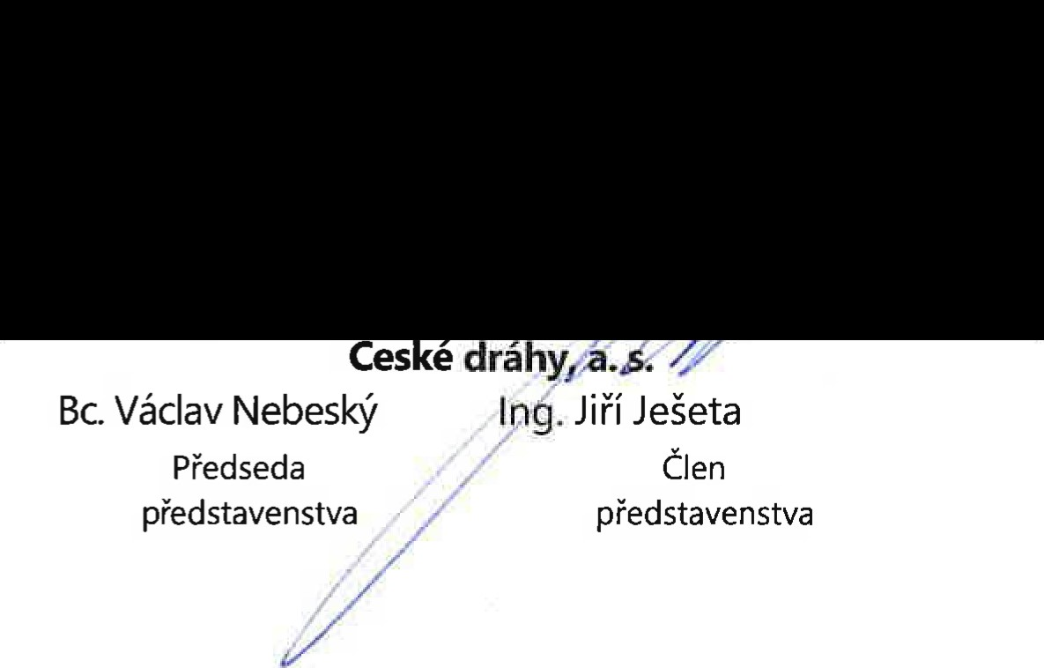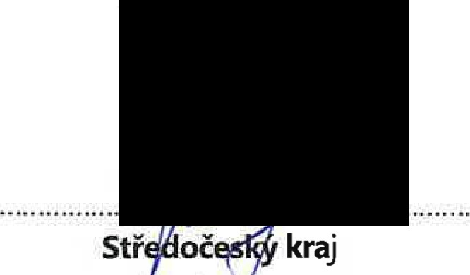zasto pený or anizací Integrovaná doprava Středočeského kraje, příspěvková organizace Tomáš Duroň

Pověřený řízením IDSK p.o.